Název školy: Základní škola Chomutov, Písečná 5144
Název materiálu:
VY_52_INOVACE_35_Jednoděložné_rostliny_ev2
Číslo projektu: CZ 1.07/1.4.00/21.3355
Autor: Mgr. Eliška Vokatá
Datum tvorby:19. 12. 2013
Cílový ročník: sedmý
Vzdělávací oblast/obor/okruh: Člověk a příroda/ Přírodopis
Klíčové slovo: jednoděložné, kosatcovité, liliovité, šáchorovité
Anotace: Tento pracovní list slouží k opakování a upevňování učiva o rostlinách jednoděložných. Je založen na doplňování pojmů prostřednictvím otázek a úkolů. List je doplněn obrazovým materiálem.

Doplň:
Jednoděložné rostliny klíčí jednou _____________. Mají___ nebo ________ okvětních lístků. Žilnatina je v listech __________. Kořeny jsou___________. Některé mají oddenky nebo zásobní____________.

Zařaď rostliny podle čeledí:
sněženka podsněžník, střevíčník pantoflíček, sítina rozkladitá, ječmen dvouřadý, bledule jarní, šafrán, tulipán zahradní, cibule kuchyňská, cukrovník lékařský, ocún jesenní, bojínek luční, ostřice lesní, česnek kuchyňský
Čeleď | Zástupci
amarylkovité
liliovité
kosatcovité
vstavačovité
sítinovité
šáchorovitá
lipnicovité

Vypiš z tabulky užitkové rostliny:
________________________________________________________________________________________________________________________________

Urči tyto rostliny:
Čeleď- _____________________

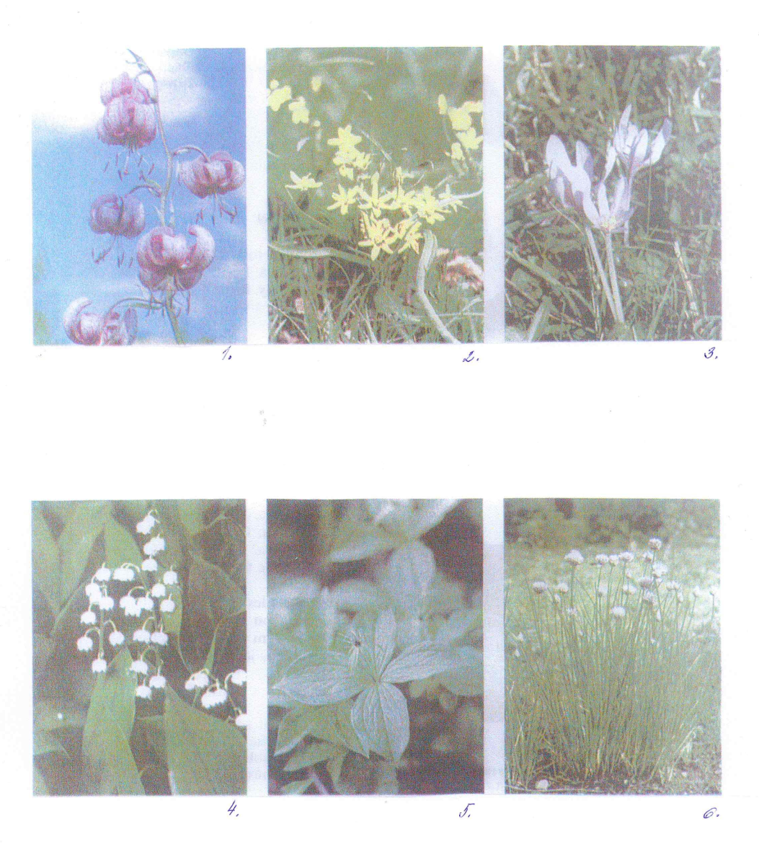
- _____________________
- _____________________
- _____________________
- _____________________
- _____________________
- _____________________

Řešení:
Jednoděložné rostliny klíčí jednou dělohou. Mají tři nebo šest okvětních lístků. Žilnatina je v listech souběžná. Kořeny jsou svazčité. Některé mají oddenky nebo zásobní cibuli.

Zařaď rostliny podle čeledí:
sněženka podsněžník, střevíčník pantoflíček, sítina rozkladitá, ječmen dvouřadý, bledule jarní, šafrán, tulipán zahradní, cibule kuchyňská, cukrovník lékařský, ocún jesenní, bojínek luční, ostřice lesní, česnek kuchyňský
Čeleď | Zástupci
amarylkovité | bledule jarní, sněženka podsněžník
liliovité | tulipán zahradní, ocún jesenní, cibule kuchyňská
kosatcovité | šafrán
vstavačovité | střevíčník pantoflíček
sítinovité | sítina rozkladitá
šáchorovitá | ostřice lesní
lipnicovité | ječmen dvouřadý, bojínek luční, cukrovník lékařský

Vypiš z tabulky užitkové rostliny:
Cibule kuchyňská, česnek kuchyňský, ječmen dvouřadý, cukrovník lékařský

Urči tyto rostliny:
Čeleď- liliovité
- Lilie zlatohlávek
- Křivatec žlutý
- Ocún jesenní
- Konvalinka vonná
- Vraní oko čtyřlisté
- Pažitka

Zdroj: Učebnice Přírodopisu 2 pro 7. Ročník ZŠ, SPN 1999, PaedDr. Vladimír Černík, ISBN 80-7235-069-2

